1 实验目标 2
2 实验原理 2
2.1 二元对称信道（BSC） 2
2.2 BSC各指标计算 2
2.3 将NOISE“作用”在INPUT上的数学运算 3
3 实验设计及实现 4
3.1 程序开发 4
3.1.1 程序功能 4
3.1.2 代码实现细节 4
3.2 实验准备 6
3.3 单个信道计算&批量计算 7
3.4 单元测试（详细内容可见单元测试报告） 8
4 实验结果与分析 8
4.1 实验结果 8
4.1.1 单元测试结果 8
4.1.2 正式实验结果 9
4.2 结果分析 10
4.2.1 单元测试结果分析 10
4.2.2 实验结果分析 10
4.2.3 仿真成功性 11
4.2.4 误差产生的原因分析 11
5 实验结论及评估 11
5.1 实验结论 11
5.2 不足之处 11
附（小组分工） 12

1 实验目标
本实验旨在通过仿真二元对称信道（BSC）模型，计算和分析信道的信息传输特性，包括信息熵、损失熵、噪声熵以及互信息等关键参数。对比这些指标，进行相关分析。

2 实验原理

2.1 二元对称信道（BSC）
二元对称信道（BSC）是一种离散无记忆信道（DMC），其输入和输出均为二进制符号（0或1）。
其具有的特性如下：
①对称性：输入符号0和1在传输过程中发生错误的概率相同；
②无记忆性：每个符号的传输错误是独立事件，不受之前或之后传输的符号影响。
BSC的传输特性可以用转移概率矩阵$P$描述，$p$为错误传递概率（即输入符号在传输过程中被翻转的概率），$1−p$为正确传递概率。
$$P=\left[\begin{matrix}1−p & p \\ p & 1−p\end{matrix}\right]$$
即，输入符号$X=0$时，输$Y=0$的概率为$1−p$，输出$Y=1$的概率为 $p$；输入符号$X=1$时，输出$Y=1$的概率为$1−p$，输出$Y=0$的概率为$p$。

2.2 BSC各指标计算
2.2.1 信息熵$H(X)$
信源熵表示信源$X$的平均不确定性，计算公式为：
$$H(X)=−\sum_{x∈0,1}{P}(x)\log_{2}P(x)$$
其中，$P(x)$是输入符号$x$的概率，本实验中，以DMS.*.bin形式命名的为byteChannel程序的输入文件（INPUT）。
2.2.2 信宿熵$H(Y)$
信宿熵表示输出符号的平均不确定性，计算公式为：
$$H(Y)=−\sum_{y∈0,1}{P}(y)\log_{2}P(y)$$
$P(y)$是输出符号$y$的概率，本实验中，以以BSC.*.bin形式命名的为byteChannel程序的输出文件(OUTPUT)，同时又作为calcBSCInfo的输入文件。
2.2.3 联合熵$H(XY)$
联合熵表示信源和信源同时发生的平均不确定性。
根据联合概率公式$P(xy)=P\left(x\right)P(y|x) (x∈0,1，y∈0,1)$，可以计算出两个事件同时发生时的概率$P(xy)$。
根据联合熵公式（所有联合事件的自信息进行概率加权平均）可得联合熵：
$$H(XY)=−\sum_{x∈0,1}{\sum_{y∈0,1}{P}}(xy)\log_{2}{P}(xy)$$
2.2.4 损失熵$H(X|Y)$
$H(X|Y)$表示已知输出$Y$情况下，输入$X$的不确定性。它衡量了信源符号通过有噪信道传输后所引起的信息量的损失。
$$H(X|Y)=−\sum_{x∈X}{\sum_{y∈Y}{P}}(xy)\log_{2}{P}(x|y)=H(XY)−H(Y)=H(X)−I(X;Y)$$
2.2.5 噪声熵$H(Y|X)$
$H(Y|X)$表示在已知输入$X$的情况下，对输出$Y$仍存在的不确定性。它直接反映了信道传输的可靠性，值越小表示传输越可靠。
$$H(Y|X)=−\sum_{x∈X}{\sum_{y∈Y}{P}}(xy)\log_{2}{P}(y|x)=H(XY)−H(Y)=H(X)−I(X;Y)$$
2.2.6 互信息$I(X;Y)$
表示输入$X$和输出$Y$之间的共享信息量。
$$I(X;Y)=H(X)−H(X|Y)=H(Y)−H(Y|X)=H(X)+H(Y)−H(XY)$$
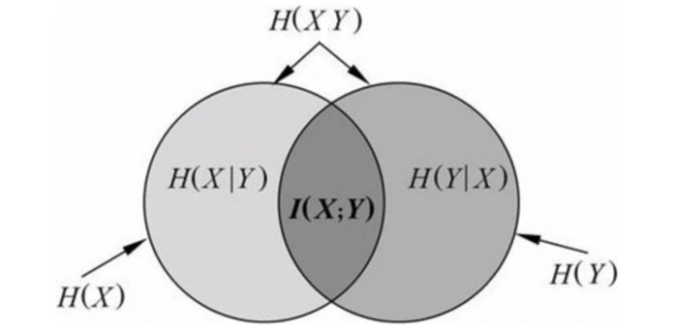
图1 信道各类熵之间的关系图

2.3 将NOISE“作用”在INPUT上的数学运算
将噪声作用在输入信号上的运算实质是模2加法，也就是按位异或(XOR)运算。
对于byteChannel程序，INPUT文件是信源消息序列，记为$X=(x_{1},x_{2},…,x_{n})$。
NOISE文件是噪声序列，记为$N=(n_{1},n_{2},…,n_{n})$。根据BSC模型以及模2加运算，定义噪声序列中的1代表该位置发生了比特翻转（错误），0代表未发生错误。因此，噪声序列是一个伯努利过程，其中错误概率$P(n_{i}=1)=p$，正确概率$P(n_{i}=0)=1−p$。
OUTPUT文件是信道输出序列，记为$Y=(y_{1},y_{2},…,y_{n})$。
表1 单个比特传输过程（即异或运算真值表）
输入${ x}_{i}$ | 噪声${ n}_{i}$ | 输出${ y}_{i}$ | $$x_{i}⊕n_{i}$$ | 说明
0 | 0 | 0 | $$0⊕0=0$$ | 噪声为0，信源比特不变
0 | 1 | 1 | $$0⊕1=1$$ | 噪声为1，信源比特翻转
1 | 0 | 1 | $$1⊕0=1$$ | 噪声为0，信源比特不变
1 | 1 | 0 | $$1⊕1=0$$ | 噪声为1，信源比特翻转
可以清晰地看到，$y_{i}=x_{i}⊕n_{i}$。因此，当输入消息序列和噪声序列等长时，整个输出序列是输入序列与噪声序列按位异或的结果：$Y=X⊕N$。
所以，在进行实验时，如需生成噪声文件NOISE.*.bin，所进行的操作基本与生成INPUT文件的操作一致，只需要给定错误概率$P(1)=p$，正确概率$P(0)=1−p$，生成对应的概率分布文件（.csv），再调用上次实验的byteSource程序，即可生成自定义长度的对应的噪声文件。不过，需要注意的是，噪声文件的消息序列长度需要与输入文件序列长度相等，且错误概率只能用$P(1)$表示，不能用$P(0)$表示，这样才能进行正确的异或运算。
同时，在老师给定的程序calcBSCInfo.py中，也验证了噪声是通过异或运算作用于输入信号的。在BSC信道模型中，输出序列是输入序列与噪声序列异或的结果，但是当输入与输出再次异或时，就会有$err=X⊕Y=X⊕(X⊕N) = (X⊕X)⊕N= 0⊕N = N$，即$X⊕ Y$的结果为噪声$N$。下图这段代码通过计算输入和输出的异或结果，实际上是在重构噪声序列，然后计算噪声序列中1的比例（输入与输出序列对应位置的值相同则结果为0，不同则结果为1），这正是BSC信道的错误概率p。
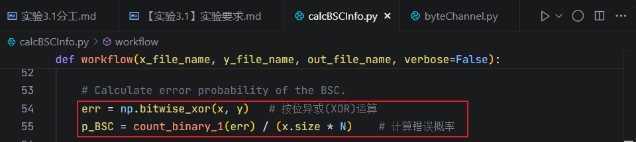
图2 calcBSCInfo.py中计算BSC错误概率的代码截图

3 实验设计及实现

3.1 程序开发

3.1.1 程序功能
byteChannel.py是一个二元对称信道（BSC）仿真程序，用于模拟二进制数据通过具有错误传递概率的信道后的输出。
该程序通过对输入文件和噪声文件的内容进行按位异或运算，来模拟噪声对原始信号的作用，并将结果输出到指定文件，从而完成一次信道传输的仿真。其接收的参数如下：
表2 byteChannel.py程序接收的三个参数
参数 | 说明
INPUT | 输入文件路径，代表信源发出的原始二进制消息，本实验中为通过byteSource生成的二进制文件
NOISE | 噪声文件路径，代表信道中的随机噪声，本实验中为通过byteSource生成的二进制文件
OUTPUT | 输出文件路径，用于保存经过噪声干扰后的二进制消息，即将NOISE作用在INPUT上的结果
calcBSCInfo.py文件（老师已给）用于计算信道的各个指标，包括信息熵、损失熵、噪声熵等。
表3 calcBSCInfo.py程序接收的三个参数
参数 | 说明
X | 整个仿真信道的输入文件路径（byteChannel.py的输入文件）
Y | 整个仿真信道的输出文件路径（byteChannel.py的输出文件）
OUTPUT | calcBSCInfo.py计算结果的输出路径
unit-test.cmd、experiment.cmd是用于调用calcBSCInfo.py进行批量计算的命令行脚本，这两个脚本运行在不同的文件目录下，所实现的功能完全相同。
说明文件README.md（含程序使用方法、整个实验项目文件夹目录结构、实验注意事项）已放置在文件根目录下。

3.1.2 代码实现细节
byte_channel函数是实现信道模拟的核心。在进行任何文件操作之前，它首先使用os.path.exists()检查输入文件和噪声文件是否存在。这是一个关键的防御性编程措施，可以避免因文件不存在而导致的FileNotFoundError。如果任一文件不存在，程序会打印具体的错误信息并退出，清晰地指示问题所在。
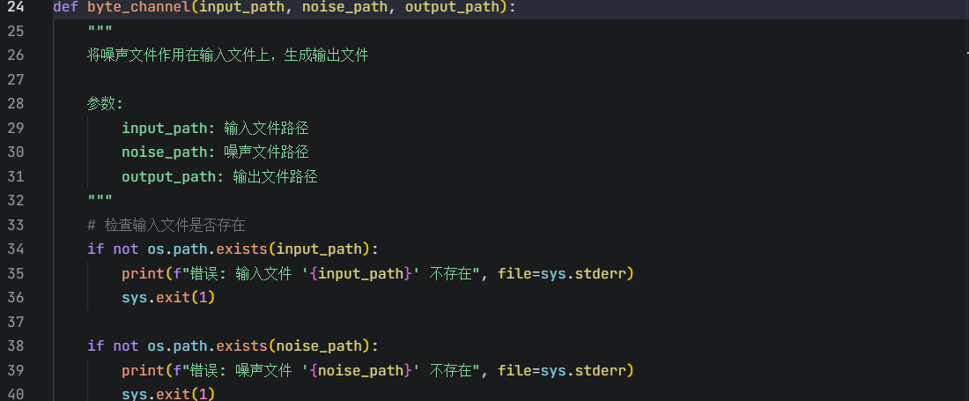
图3 输入文件和噪声文件检查
文件的读写操作被包裹在一个try...except块中，以捕获潜在的IOError或其他异常。通过with语句同时以二进制模式打开输入文件、噪声文件和输出文件。with语句确保了即使在处理过程中发生错误，文件句柄也能被自动、安全地关闭。接着，程序进入一个while True循环，用于逐字节地处理文件内容。
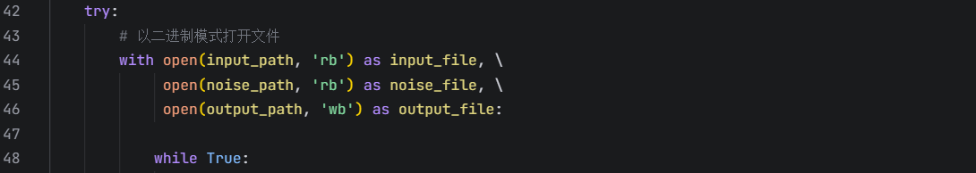
图4 打开文件
在循环体内，程序使用read(1)方法分别从输入文件和噪声文件中读取一个字节。读取后，首先检查从输入文件读取的nput_byte是否为空。如果为空，意味着输入文件已完全读取，此时break语句会终止循环。这是循环的主要退出条件。
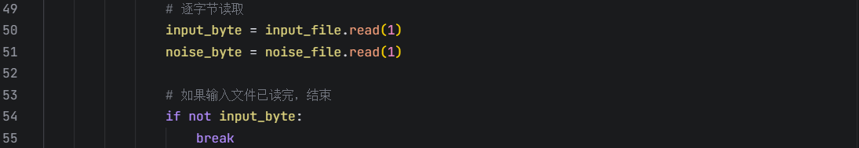
图5 读取文件
接着，代码检查从噪声文件读取的noise_byte。如果noise_byte为空（即噪声文件比输入文件短，已读到末尾），则用0填充。这确保了即使噪声文件较短，程序也能完整处理整个输入文件。
图6 噪声文件短于输入文件时，超出部分用0填充
异或运算是模拟噪声作用的核心步骤。程序对读取到的input_byte和noise_byte执行按位异或运算。由于read(1)返回的是bytes对象，需要通过索引[0]获取其整数值进行计算。计算结果被重新包装成一个单字节的bytes对象，并立即使用output_file.write()方法写入到输出文件中。
图7 异或运算
主函数main校验命令行参数个数，若不符则打印用法；否则提取路径并调用核心函数，最后给出成功提示。
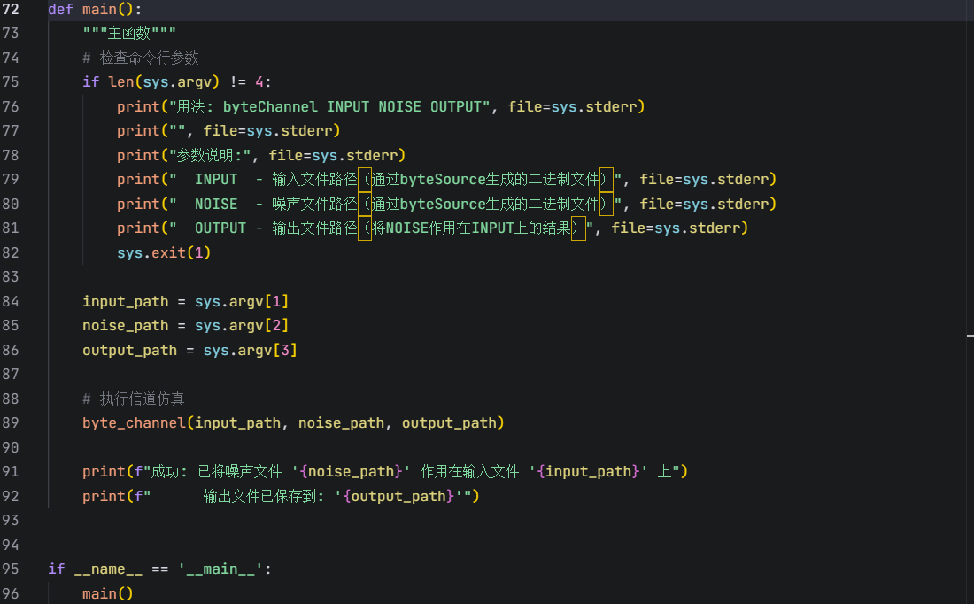
图8 程序主函数

3.2 实验准备
实验准备了3个输入文件（调用byteSource.py生成）、3个噪声文件（调用byteSource.py生成，错误传递概率不同），并且将3种不同噪声分别作用在3个输入文件上，得到了受噪声干扰后的9个输出文件（调用byteChannel.py得到的输出文件）。其中一个输入文件为等概率分布，即P(0)=P(1)=1/2时，二进制下的P(0)到P(255)都等于1/256。其中一个噪声文件的错误传递概率为P=P(1)=0.5。
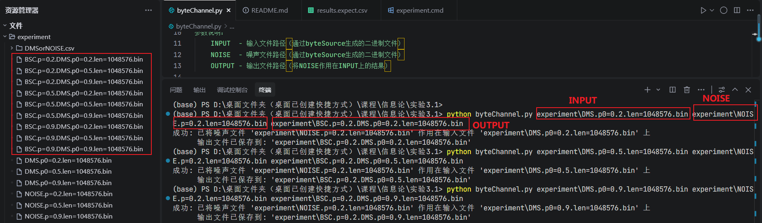
图9 调用byteChannel.py得到的输出文件的截图
共15个二进制文件（3个输入文件、3个噪声文件、9个输出文件），全部放在experiment文件夹下（与单元测试区分开），每个文件的消息序列长度都是1048576个符号(即1MB)。
表4 实验文件准备
输入文件 | 噪声文件 | 输出文件 | 说明
DMS.p0=0.2.len=1048576.bin | NOISE.p=0.2.len=1048576.bin | BSC.p=0.2.DMS.p0=0.2.len=1048576.bin | 输入概率P(0)=0.2，噪声概率P=0.2
DMS.p0=0.5.len=1048576.bin | NOISE.p=0.2.len=1048576.bin | BSC.p=0.2.DMS.p0=0.5.len=1048576.bin | 输入概率P(0)=0.5，噪声概率P=0.2
DMS.p0=0.9.len=1048576.bin | NOISE.p=0.2.len=1048576.bin | BSC.p=0.2.DMS.p0=0.9.len=1048576.bin | 输入概率P(0)=0.9，噪声概率P=0.2
DMS.p0=0.2.len=1048576.bin | NOISE.p=0.5.len=1048576.bin | BSC.p=0.5.DMS.p0=0.2.len=1048576.bin | 输入概率P(0)=0.2，噪声概率P=0.5
DMS.p0=0.5.len=1048576.bin | NOISE.p=0.5.len=1048576.bin | BSC.p=0.5.DMS.p0=0.5.len=1048576.bin | 输入概率P(0)=0.5，噪声概率P=0.5
DMS.p0=0.9.len=1048576.bin | NOISE.p=0.5.len=1048576.bin | BSC.p=0.5.DMS.p0=0.9.len=1048576.bin | 输入概率P(0)=0.9，噪声概率P=0.5
DMS.p0=0.2.len=1048576.bin | NOISE.p=0.9.len=1048576.bin | BSC.p=0.9.DMS.p0=0.2.len=1048576.bin | 输入概率P(0)=0.2，噪声概率P=0.9
DMS.p0=0.5.len=1048576.bin | NOISE.p=0.9.len=1048576.bin | BSC.p=0.9.DMS.p0=0.5.len=1048576.bin | 输入概率P(0)=0.5，噪声概率P=0.9
DMS.p0=0.9.len=1048576.bin | NOISE.p=0.9.len=1048576.bin | BSC.p=0.9.DMS.p0=0.9.len=1048576.bin | 输入概率P(0)=0.9，噪声概率P=0.9
为方便实验（直接批量计算），将unit-test.cmd中_DATA_DIR的值从unit-test改为experiment，且计算的文件也跟着修改，使其与experiment下的文件完全一致，修改后的experiment.cmd将运行在experiment目录下。

3.3 单个信道计算&批量计算
单个信道计算：
调用calcBSCInfo.py，依次处理每个输入文件，结果追加到experiment/results.csv（或者unit-test/results.csv）。
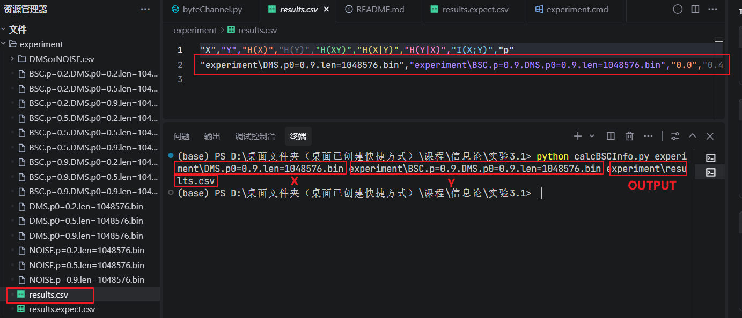
图10 调用calcBSCInfo.py计算单个信道的各个指标
批量计算：
在experiment.cmd（以及unit-test.cmd）中，通过多次调用calcBSCInfo.py实现批量处理，并将结果以文件形式（results.csv）保存到指定数据文件的存储目录（由环境变量_DATA_DIR指定）。如果results.csv已存在，则会覆盖输出。需要注意的是，使用批量计算时，需要确保results.expect.csv存在，以及experiment.cmd/unit-test.cmd脚本中对应的文件名称已经进行了修改，与实际experiment/unit-test下的一模一样（不然无法正常批量计算）。
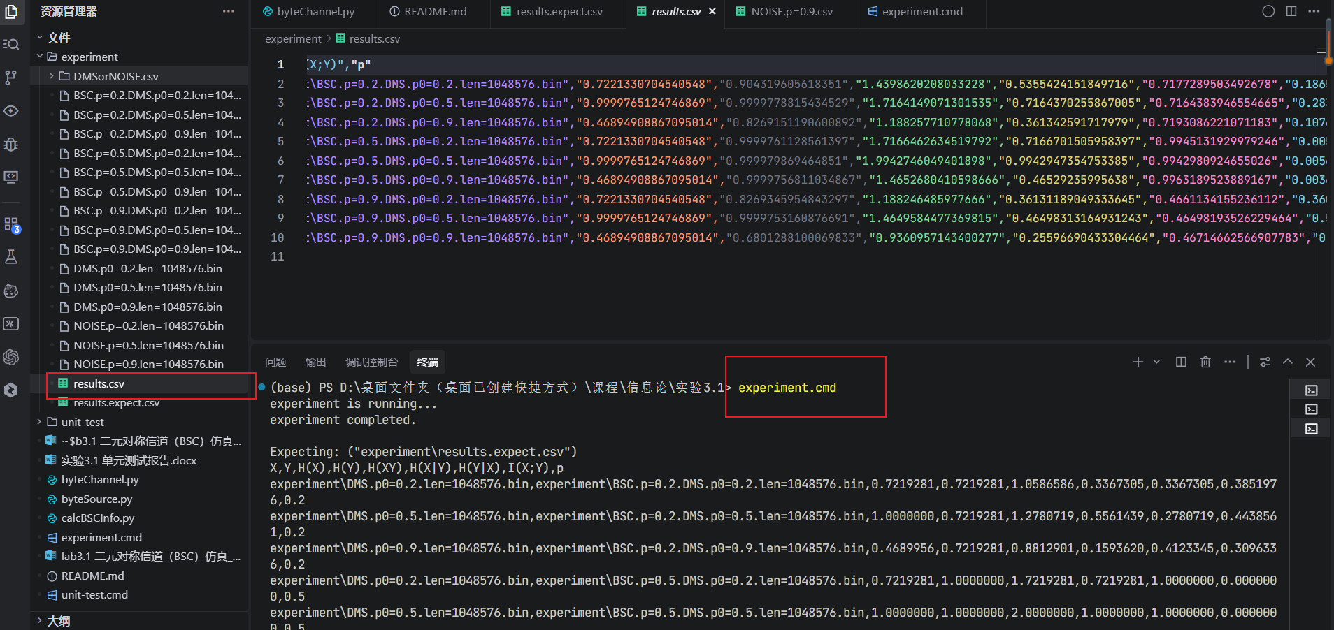
图11 使用experiment.cmd批量计算9个仿真信道各个指标

3.4 单元测试（详细内容可见单元测试报告）
单元测试相关内容可到文件根目录下查看，此处仅重述关键内容，其余不再赘述。
本次测试使用三个较为特殊的测试用例（很容易就能直接计算得出信道传输的各个熵值）进行测试（消息序列长度均为256），验证byteChannel.py是否有效：
表5 三个测试用例描述
用例名称 | 输入文件 | 噪声文件 | 输出文件 | 预期输出描述
全0输入+全0噪声 | info_all_zeros.bin | noise_p0.0.bin | unit-test/result/info_all_zeros_noise_p0.0.bin | 输出应与输入一致（全0），各熵值为0
全0输入+全1噪声 | info_all_zeros.bin | noise_p1.0.bin | unit-test/result/info_all_zeros_noise_p1.0.bin | 输出应为全1（输入与噪声逐位异或），各熵值为0
均匀输入+ P=0.2噪声 | info_uniform.bin | noise_p0.2.bin | unit-test/result/info_uniform_noise_p0.2.bin | 输出为输入与噪声的XOR结果，各熵值不为0
测试的三个输出文件放置在…\实验3.1\unit-test\result文件夹下。

4 实验结果与分析

4.1 实验结果

4.1.1 单元测试结果
三个测试用例的理论计算值result.expect.csv：（截图不完整，完整版可直接查看原文件）
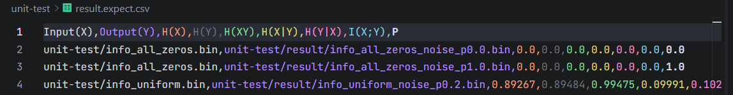
图12 单元测试理论值result.expect.csv
实验值result.csv：（截图不完整，完整版可直接查看原文件）
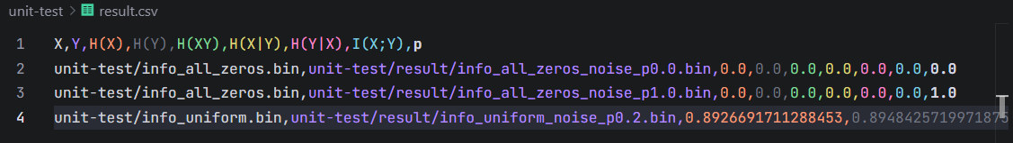
图13 单元测试实验值result.csv
此外，使用HxD也可以查看三个输出文件：
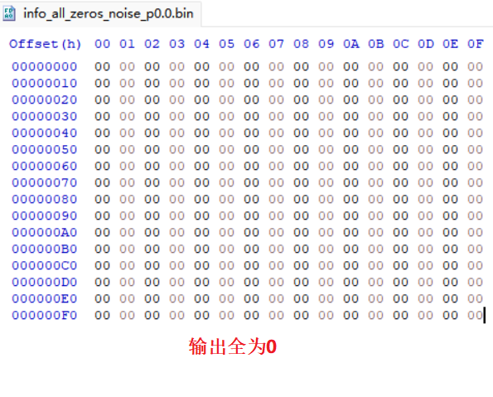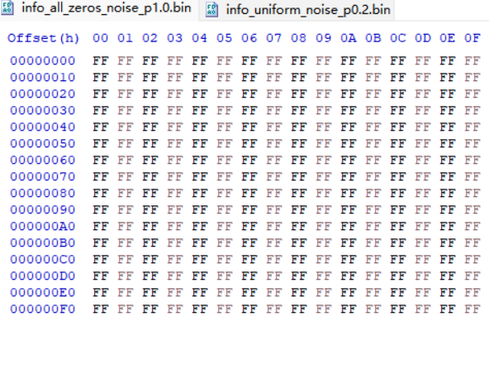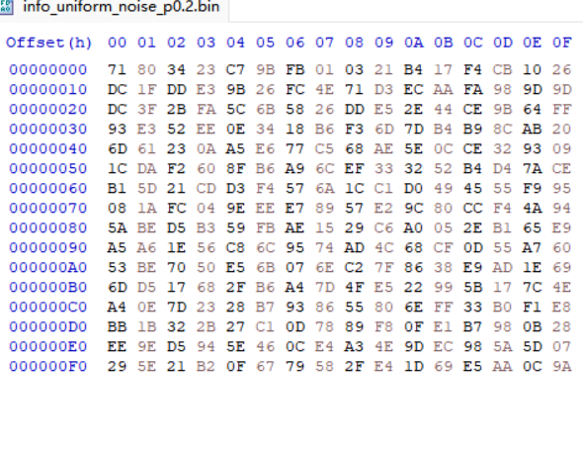
图14-16 使用HxD查看单元测试输出文件是否符合预期

4.1.2 正式实验结果
9个仿真信道各指标的理论计算值results.expect.csv如下图所示：
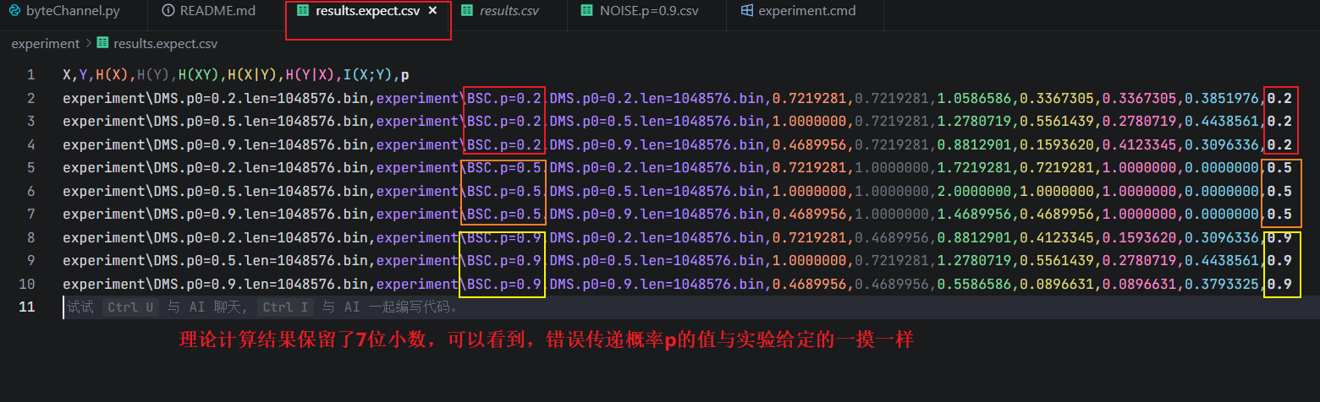
图17 9个仿真信道的理论计算值results.expect.csv
直接使用experiment.cmd计算得到的实验值results.csv如下图所示：
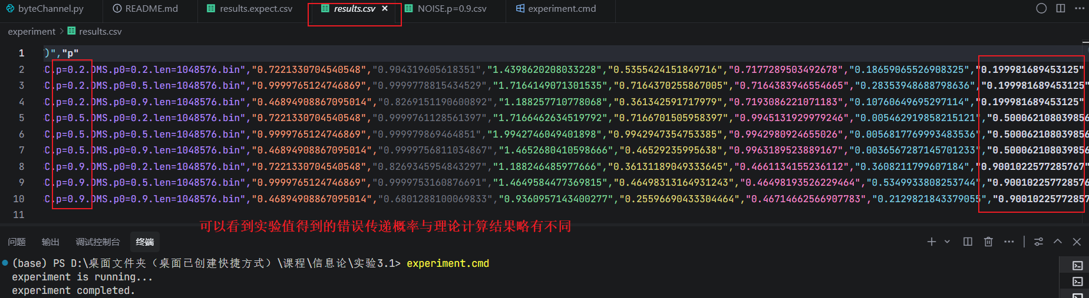
图18 程序计算出的9个仿真信道的实验值results.csv
为方便观察及对比，将理论值results.expect.csv与实验值results.csv放在了同一张表格内，如下表所示：
表6 理论值与实验值相对比
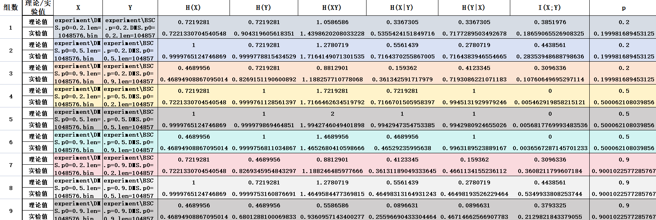
表7 绝对误差（实验值-理论值，并保留8位小数）
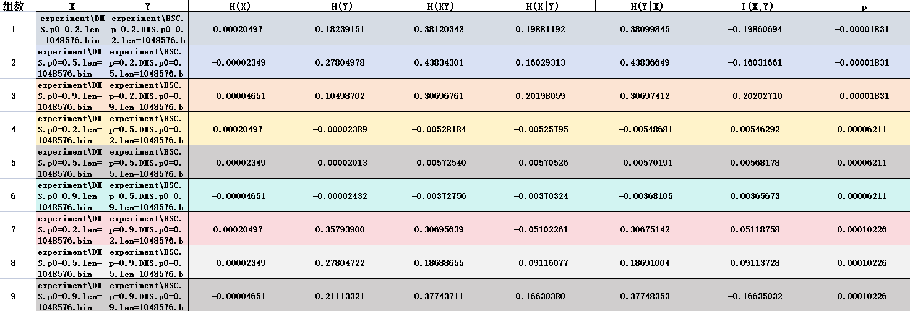

4.2 结果分析

4.2.1 单元测试结果分析
由上述单元测试相关结果图可以看出，三个测试用例的输出文件完全符合预期，通过比对理论值result.expect.csv和实验值result.csv可以看出，误差非常小，如果各指标的小数位数保留一致的情况下，理论值与实验值基本一致，所以可以得出byteChannel.py有效，输入文件与噪声文件的异或（XOR）操作正确执行，且calcBSCInfo.py计算过程完全正确。

4.2.2 实验结果分析
从理论值与实验值相对比的表格以及绝对误差表可以看出，9个仿真信道的H（X）值及p值误差非常小，实验值基本接近理论值；H(X|Y)、H(Y|X)、I(X;Y)的误差相对较小，实验值与理论值有差距；H(Y)、H(XY)的误差稍大，实验值与理论值的差距较为明显（特别是噪声概率p≠0.5的几个信道）。
整体上看，p＝0.5的3个信道各指标误差都非常小，p≠0.5的几个信道有部分指标误差较大。

4.2.3 仿真成功性
H(X)的结果表明之前的信源仿真非常成功，无问题。
p=0.5时I(X;Y)≈0的结果且各指标误差非常小，以及实验测得的错误传输概率p（results.csv 最后一列）与预设值（0.2, 0.5, 0.9）高度吻合，证明了byteChannel.py的信道模拟是成功的。
calcBSCInfo.py在计算信息量时，将每个字节（8个bit）作为一个独立的符号，并计算基于字节的联合概率 p(x_byte, y_byte) 。而理论值result.expect.csv是基于单个比特的BSC模型计算的。这种计算粒度的不同是导致互信息等参数数值差异的根本原因 。尽管数值不同，但其变化趋势和关键点（如p=0.5时）的行为与理论完全一致。
本次仿真实验在模拟信源和信道的物理行为方面是成功的。数值上的差异主要源于分析脚本的计算模型与理论模型的粒度不匹配，而非仿真过程本身的错误。

4.2.4 误差产生的原因分析
除了上述计算模型的差异外，实验值与理论值之间的微小偏差还可能来源于以下几点：
①有限码长:
理论信息论的结论大多基于无穷长的随机序列。在实验前本组人员就已经尝试了采用序列长度为len=1000的文件进行实验，但是实验结果非常不理想，误差特别大，且实验值中有多个数值计算结果为0，经组内分析后发现是序列太短，绝大多数(x_byte, y_byte) 组合在样本中从未出现，其概率被错误地估计为0。后来，本组换用的序列长度为1,048,576（1MB）的文件进行实验，虽然很大，但仍然是有限的。这导致通过频率统计得到的概率分布与真实的概率分布存在微小的统计偏差，是误差最主要的来源。
②浮点数精度:
在calcBSCInfo.py中，涉及大量的浮点数乘法和对数运算。计算过程中浮点数的舍入误差会累积，对最终结果产生影响。脚本中用np.spacing(1)代替0来避免log(0)的计算，这本身也会引入一个极小的误差。

5 实验结论及评估

5.1 实验结论
综上所述，仿真结果与理论值较为吻合，存在的误差主要源于计算模型的差异以及仿真序列长度有限导致的统计偏差。总的来说，实验成功地模拟了BSC信道的特性，并验证了相关的信息论原理。

5.2 不足之处
尽管实验整体成功，但仍存在以下可改进之处：
①探索更大规模的样本 :
可以尝试生成更长的信源和噪声文件（例如10MB或100MB），以观察随着样本量的增加，实验值是否更稳定地收敛于理论值。这有助于更深入地理解有限码长对信息论参数估计的影响。
②实验值与理论值具有更直接的可比性:
修改理论值或实验值的计算方法，使两种计算方法完全一致，从而更直接地验证仿真结果。

附（小组分工）
姓名 | 分工 | DDL | 任务概述
田云华 | 任务一：原理分析 | 2025.11.4 23:59 | - 二进制对称信道(BSC)的数学原理  - 信道各指标相关计算公式  - 噪声作用在输入信号上的数学运算
鍾殷政 | 任务二：代码实现 | 2025.11.5 23:59 | - 编写并提交byteChannel.py
高彗祥 | 任务三：单元测试 | 2025.11.7 23:59 | - 设计测试用例（至少三个）  - 提交测试相关的二进制文件、1份简洁的测试报告
汤智恒 | 任务四：实验数据准备 | 2025.11.8 23:59 | - 按要求准备15个二进制文件（3个输入文件、3个噪声文件、9个输出文件，其中一个输入文件为等概率分布，其中一个噪声文件的错误传递概率为P=P(1)=0.5），全部放在experiment文件夹下  - 文件命名规范、相关命令行窗口截图
钱 晨 | 任务五：实验数据计算 | 2025.11.9 23:59 | - 9个输出文件的理论计算结果results.expect.csv、实际计算结果results.csv  - 理论值和实验值的对比、分析仿真是否成功、误差产生的可能原因等
蒋澜溪 | 任务六：说明文件、报告撰写 | 2025.11.10 23:59 | - 整合实验内容，撰写完整实验报告和简洁的说明文件  - 说明文档内容：代码功能、使用说明、单元测试简述、文件目录结构

